ALUR PENGAJUAN SKL dan WISUDA UNS
- Mahasiswa mengajukan SKL melalui alamat siakad.uns.ac.id login menggunakan SSO mahasiswa. Apabila blm aktivasi SSO silahkan akses ke profil.uns.ac.id untuk aktivasinya.
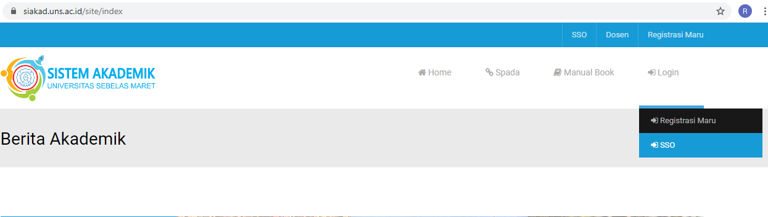

- Pilih pada menu Pengajuan SKL (Surat Keterangan Lulus)
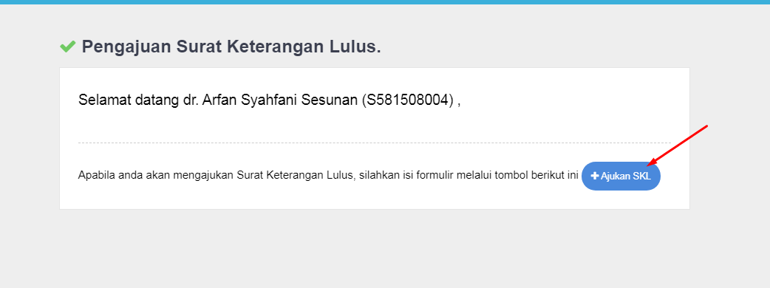

- Isikan data – data yang diminta di dalam sistem siakad.uns.ac.id

- Pengajuan SKL Mahasiswa Selesai
- Mahasiswa konfirmasi ke adminstrator siakad program studi masing masing untuk melakukan validasi SKL (generate IPK dan Masa Studi).
- Mahasiswa menerima cetakan SKL yang belum diberi nomor SKL dari administrator siakad program studi
- Administrator Siakad Fakultas / Program studi memverifikasi wisuda melalui menu verifikasi wisuda di siakad.uns.ac.id.
- Mahasiswa membayar Wisuda ke BANK BTN hanya menyebutkan NIM saja
- Mahasiswa menyerahkan berkas ke bagian Akademik Fakultas menggunakan MAP WARNA KUNING:
- SKL cetak dari siakad.uns.ac.id yang sudah divalidasi administrator siakad program studi.
- Fotokopi ijazah S2 (3 lembar)
- Bukti Bayar BPI dan SPP asli dari semester I sampai terakhir.
- Slip Pembayaran Wisuda dari BTN (fotokopi 2 lembar) Selama pandemic tidak membayar
- Fotokopi KTP (2 lembar)
- Surat Bebas Perpustakaan UNS https://digilib.uns.ac.id/bebas/wisuda
- Foto Hitam Putih (Cetak Doff dan Studio) Ukuran 4 X 6 (4 lembar)
- Mahasiswa login ke website wisuda.uns.ac.id menggunakan NIM dan PIN dari Bank kemudian isikan data-data sesuai dengan Surat Keterangan Lulus.
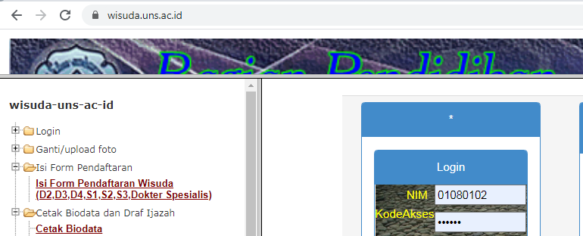

- Mahasiswa mencetak biodata wisuda dan draft ijazah dari sistem wisuda.uns.ac.id
- Mahasiswa Mengajukan Cetak ijazah ke BAGIAN AKADEMIK KANTOR PUSAT (sebelah Menwa) dengan urutan berkas :
- Surat Keterangan Lulus (1 lembar)
- Fotokopi Ijazah terakhir (1 lembar)
- Fotokopi Kartu Tanda Penduduk KTP (1 lembar)
- Foto Hitam Putih 4 X6 (2 lembar)
- Biodata wisuda (1 lembar)
- Draft ijazah (1 lembar)
- Bukti pembayaran asli Wisuda dari Bank (1 lembar)
- CAPTURE RIWAYAT STUDI DARI WEB https://pddikti.kemdikbud.go.id/
- KHS TERAKHIR
- Proses cetak ijazah dapat dipantau sendiri oleh mahasiswa melalui website wisuda.uns.ac.id di menu pantauan penerbitan ijazah.
- Mahasiswa tidak tanda tangan di Ijazah, hanya Rektor dan Dekan.
- Pengambilan Ijazah di Bagian Akademik Kantor Pusat UNS.
- Pengambilan Transkrip akademik dilayani di di Bagian Akademik Fakultas.

CONTOH FOTO IJAZAH WISUDA
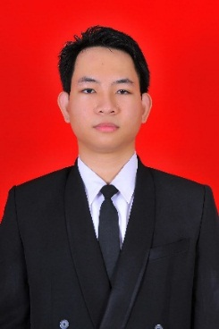 | 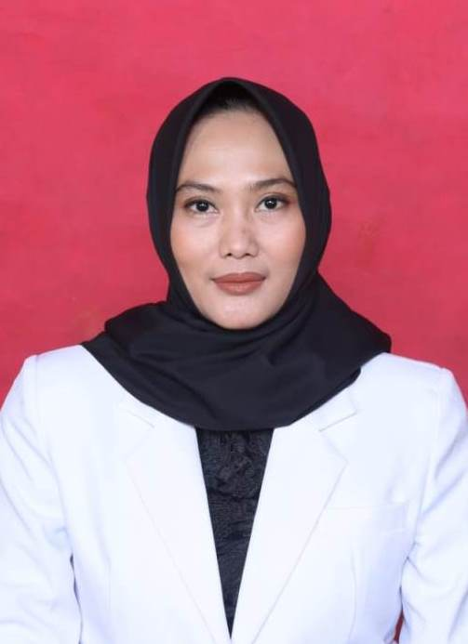 |  | 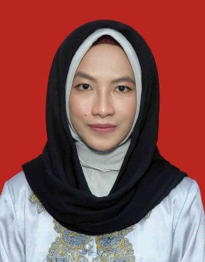

TIDAK BERKACAMATA CETAK HITAM PUTIH

